**HƯỚNG DẪN SỬ DỤNG PHẦN MỀM FTP CLIENT ĐỂ UPLOAD TÀI LIỆU LÊN MÁY CHỦ**

**Bước 1:** Tải và cài đặt phần mềm FTP client, tải tại địa chỉ

<https://filezilla-project.org/download.php?type=client>

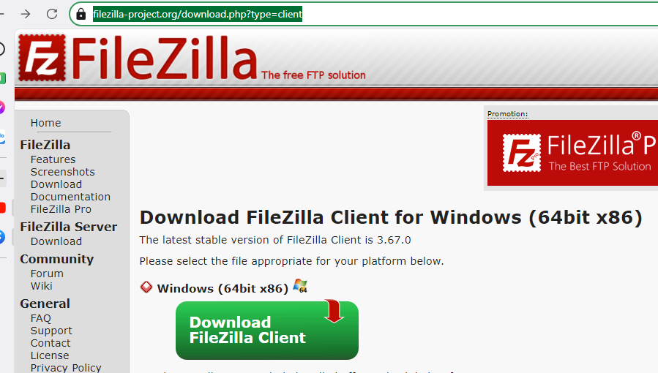

Bước 2: Tiến hành cài đặt lên máy cá nhân

Bước 3: Khởi động phần mềm và điền thông tin tài khoản máy chủ và tài khoản đăng nhập

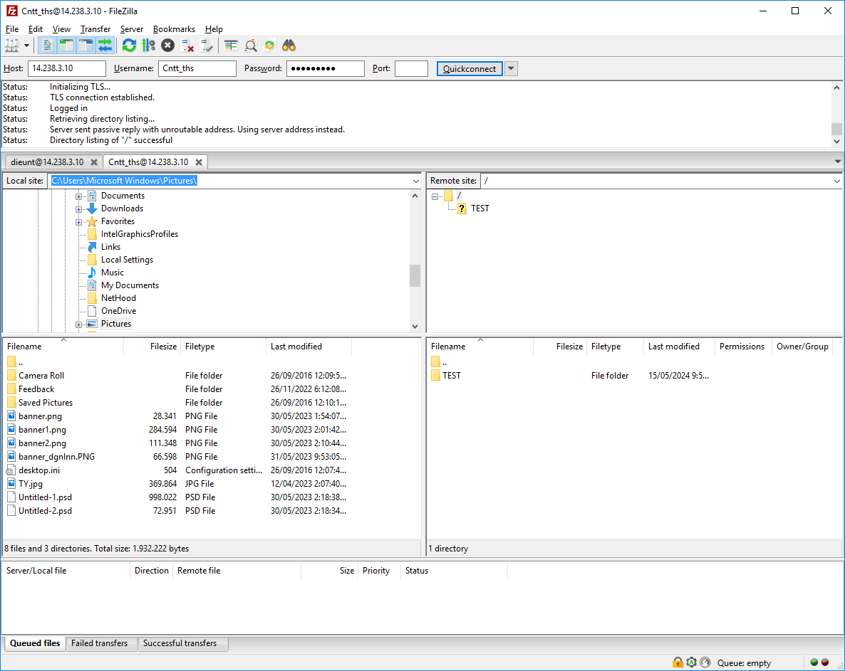

Nhập các thông tin:

* Host: 14.238.3.10
* Username và Password ở bảng sau

|  |  |  |  |
| --- | --- | --- | --- |
| **TT** | **Tên chương trình** | **Tài khoản** | **Mật khẩu** |
|  | CNTT | Cntt_ths | Dhv@12345 |
|  | LL&PPDHBM Toan | llpptoan_ths | Dhv@12345 |
|  | LL&PPDHBM Sinh hoc | llppsinh_ths | Dhv@12345 |
|  | LL&PPDHBM Tieng Anh | llppanh_ths | Dhv@12345 |
|  | GDH(GDMN) | gdh_ths | Dhv@12345 |
|  | GDQP&AN | GDQP | Dhv@12345 |

Bước 4: tạo thư mục mới hoặc up load các thư mục lên thư mục đã được gán sẵn theo các đơn vị

* Tạo Folder mới

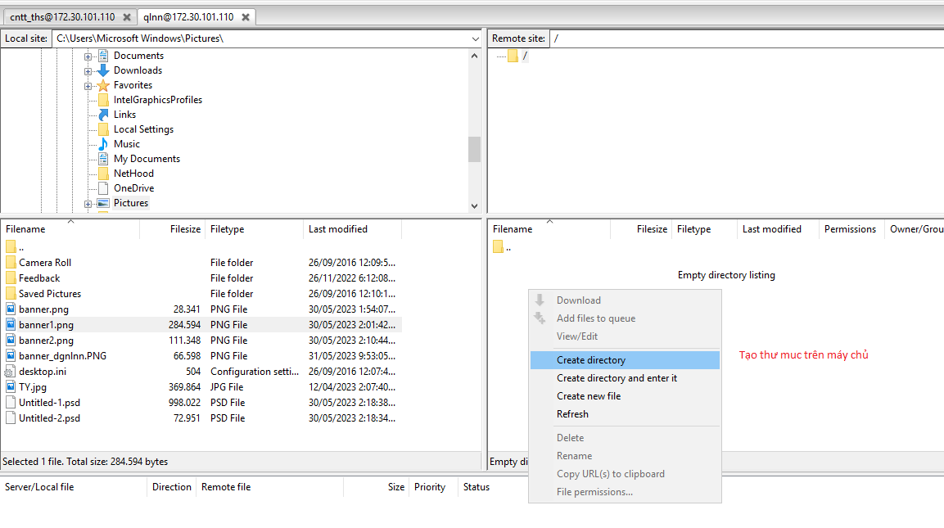

* ***Upload file/folder lên hệ thống:*** 
  + Tại cửa sổ **Remote site** chọn folder để chứa file/folder được tải lến
  + Tại cửa số **Local site** đưa con trỏ vào file/folder cần tải ấn chuột phải và chọn **Upload**

* Download file/folder dữ liệu xuống máy tính
  + Tại cửa sổ **Remote cite**, bạn chọn file/folder cần download bạn ấn chuột phải chọn **download**

**Lưu ý:** Sau khi đăng nhập một lần như trên, ở các lần đăng nhập tiếp theo Thầy/Cô chỉ cần mở FileZilla ra líc vào tam giác phía sau chữ **Quickconnect** sau đó chọn tên tài khoản là bạn đăng nhập lại mà không cần nhập Host, Username và Password như lần trước

